«Согласовано»  Руководитель МО учителей  учителей математики, информатики и физики  ___________Л.И. Смирнова  Протокол № _________от  «____»____________ 2013 г. | «Согласовано»  Заместитель директора школы по УВР МОУ «Дубовская СОШ с углублённым изучением отдельных предметов»  ______Л.А. Чеботарева  «____»___________ 2013 г. | «Утверждаю»  Директор МОУ «Дубовская СОШ с углублённым изучением отдельных предметов»  _____________В.В.Шатило  Приказ №_______ от «___»_____________ 2013 г.

Рабочая программа

Название предмета –физика

Уровень изучения предмета - базовый
Ф.И.О. педагога –Барышенская Е.Н.

Класс - 11

1.Пояснительная записка.
Данная программа ориентирована на учащихся 11 класса и реализуется
на основе следующих документов:
- Федеральный компонент государственного образовательного стандарта, утвержденный приказом Минобразования РФ №1089от.05.03.2004.
- Авторская программа для общеобразовательных учреждений. Физика. 11класс / В.С. Данюшенков, О.В. Коршунова и др. – М.: Просвещение 2010г,
- Инструктивно-методическое письмо ОГАОУ ДПО «Белгородский институт развития образования» «О преподавании физики в 2013/2014 учебном году в общеобразовательных учреждениях Белгородской области».
Цели и задачи данной программы:
- освоение знаний о методах научного познания природы; современной физической картине мира: свойствах вещества и поля, пространственно-временных закономерностях, динамических и статистических законах природы, элементарных частицах и фундаментальных взаимодействиях, строении и эволюции Вселенной; знакомство с основами фундаментальных физических теорий: классической механики, молекулярно-кинетической теории, термодинамики, классической электродинамики, специальной теории относительности, квантовой теории;
- овладение умениями проводить наблюдения, планировать и выполнять эксперименты, обрабатывать результаты измерений, выдвигать гипотезы и строить модели, устанавливать границы их применимости;
- применение знаний по физике для объяснения явлений природы, свойств вещества, принципов работы технических устройств, решения физических задач, самостоятельного приобретения и оценки достоверности новой информации физического содержания, использования современных информационных технологий для поиска, переработки и предъявления учебной и научно-популярной информации по физике;
- развитие познавательных интересов, интеллектуальных и творческих способностей в процессе решения физических задач и самостоятельного приобретения новых знаний, выполнения экспериментальных исследований, подготовки докладов, рефератов и других творческих работ;
- воспитание духа сотрудничества в процессе совместного выполнения задач, уважительного отношения к мнению оппонента, обоснованности высказываемой позиции, готовности к морально-этической оценке использования научных достижений, уважения к творцам науки и техники, обеспечивающим ведущую роль физики в создании современного мира техники;
- использование приобретенных знаний и умений для решения практических, жизненных задач, рационального природопользования и защиты окружающей среды, обеспечения безопасности жизнедеятельности человека и общества.

Авторская программа по физике в 11 классе рассчитана на 2 часа в неделю, всего 68 часов в год. Рабочая программа также рассчитана на 68 часов, авторской программой предусмотрен резерв времени 11 часов, в рабочей программе резерв распределен на 5 часов повторения, 3 час на обобщение материала, 1 час итоговый контроль знаний, и 2 часа рубежного и вводного контроля знаний реализация программы обеспечивается учебниками (включенными в Федеральный перечень): Мякишева Г. Я., Буховцева Б. Б.,. Физика-11 – М.: Просвещение 2008- 2009г. Физика. Задачник.10-11 классы: Рымкевич А.П пособие для общеобразовательных учреждений. – М.: Дрофа, 2007. В соответствии с авторской программой и инструктивно-методическим письмом ОГАОУ ДПО «Белгородский институт развития образовании» рабочая программа предусматривает проведение
7 контрольных работ и 9 лабораторных работ.
Формы организации учебного процесса.
- Урок-лекция. Предполагаются совместные усилия учителя и учеников для решения общей проблемной познавательной задачи. На таком уроке используется демонстрационный материал на компьютере, разработанный учителем или учениками, мультимедийные продукты.
- Урок-практикум. На уроке учащиеся работают над различными заданиями в зависимости от своей подготовленности. Виды работ могут быть самыми разными: письменные исследования, решение различных задач, практическое применение различных методов решения задач. Компьютер на таких уроках используется как электронный калькулятор, тренажер устного счета, виртуальная лаборатория, источник справочной информации.
- Урок-исследование. На уроке учащиеся решают проблемную задачу исследовательского характера аналитическим методом и с помощью компьютера с использованием различных лабораторий.
- Комбинированный урок предполагает выполнение работ и заданий разного вида.
- Урок решения задач. Вырабатываются у учащихся умения и навыки решения задач на уровне обязательной и возможной подготовке. Любой учащийся может использовать компьютерную информационную базу по методам решения различных задач, по свойствам элементарных функций и т.д.
- Урок-тест. Тестирование проводится с целью диагностики пробелов знаний, контроля уровня обученности учащихся, тренировки технике тестирования. Тесты предлагаются как в печатном так и в компьютерном варианте. Причем в компьютерном варианте всегда с ограничением времени.
- Урок-зачет. Устный опрос учащихся по заранее составленным вопросам, а также решение задач разного уровня по изученной теме.
- Урок - самостоятельная работа. Предлагаются разные виды самостоятельных работ.
- Урок - контрольная работа. Проводится на двух уровнях: уровень обязательной подготовки - «3», уровень возможной подготовки - «4» и «5».

Формы и методы работы в рамках здоровьеориентированного образовательного процесса
-Динамическая пауза для профилактики
переутомления на занятиях интеллектуального цикла.
- Релаксация
- Коммуникативные игры
- Серия занятий«Уроки здоровья»
- Технологии воздействия цветом
В рамках подготовки учащихся к единому государственному экзамену, предусмотрено систематическое проведение тестовых самостоятельных работ.
2.Требования к уровню подготовки учащихся
В результате изучения физики на профильном уровне ученик должен
знать/понимать
- смысл понятий: физическое явление, физическая величина, модель, гипотеза, принцип, постулат, закон, теория, пространство, время, инерциальная система отсчета, материальная точка, вещество, взаимодействие, идеальный газ, резонанс, точечный заряд, электромагнитные колебания, электромагнитное поле, электромагнитная волна, атом, квант, фотон, атомное ядро, дефект массы, энергия связи, радиоактивность, ионизирующее излучение, планета, звезда, галактика, Вселенная;
- смысл физических величин: перемещение, скорость, ускорение, масса, сила, давление, импульс, работа, мощность, механическая энергия, момент силы, период, частота, амплитуда колебаний, длина волны, внутренняя энергия, средняя кинетическая энергия частиц вещества, абсолютная температура, количество теплоты, удельная теплоемкость, удельная теплота парообразования, удельная теплота плавления, удельная теплота сгорания, элементарный электрический заряд, напряженность электрического поля, разность потенциалов, электроемкость, энергия электрического поля, сила электрического тока, электрическое напряжение, электрическое сопротивление, электродвижущая сила, магнитный поток, индукция магнитного поля, индуктивность, энергия магнитного поля, показатель преломления, оптическая сила линзы;
- смысл физических законов, принципов и постулатов (формулировка, границы применимости): законы динамики Ньютона, принципы суперпозиции и относительности, закон Паскаля, закон Архимеда, закон Гука, закон всемирного тяготения, законы сохранения энергии, импульса и электрического заряда, основное уравнение кинетической теории газов, уравнение состояния идеального газа, законы термодинамики, закон Кулона, закон Ома для полной цепи, закон Джоуля-Ленца, закон электромагнитной индукции, законы отражения и преломления света, постулаты специальной теории относительности, закон связи массы и энергии, законы фотоэффекта, постулаты Бора, закон радиоактивного распада;
- вклад российских и зарубежных ученых, оказавших наибольшее влияние на развитие физики;
- уметь описывать и объяснять результаты наблюдений и экспериментов: независимость ускорения свободного падения от массы падающего тела; нагревание газа при его быстром сжатии и охлаждение при быстром расширении; повышение давления газа при его нагревании в закрытом сосуде; броуновское движение; электризация тел при их контакте; взаимодействие проводников с током; действие магнитного поля на проводник с током; зависимость сопротивления полупроводников от температуры и освещения; электромагнитная индукция; распространение электромагнитных волн; дисперсия, интерференция и дифракция света; излучение и поглощение света атомами, линейчатые спектры; фотоэффект; радиоактивность;
- приводить примеры опытов, иллюстрирующих, что: наблюдения и эксперимент служат основой для выдвижения гипотез и построения научных теорий; эксперимент позволяет проверить истинность теоретических выводов; физическая теория дает возможность объяснять явления природы и научные факты; физическая теория позволяет предсказывать еще неизвестные явления и их особенности; при объяснении природных явлений используются физические модели; один и тот же природный объект или явление можно исследовать на основе использования разных моделей; законы физики и физические теории имеют свои определенные границы применимости;
- описывать фундаментальные опыты, оказавшие существенное влияние на развитие физики;
- применять полученные знания для решения физических задач;
- определять: характер физического процесса по графику, таблице, формуле; продукты ядерных реакций на основе законов сохранения электрического заряда и массового числа;
- измерять: скорость, ускорение свободного падения; массу тела, плотность вещества, силу, работу, мощность, энергию, коэффициент трения скольжения, влажность воздуха, удельную теплоемкость вещества, электрическое сопротивление, ЭДС и внутреннее сопротивление источника тока, показатель преломления вещества, оптическую силу линзы, длину световой волны; представлять результаты измерений с учетом их погрешностей;
- приводить примеры практического применения физических знаний: законов механики, термодинамики и электродинамики в энергетике; различных видов электромагнитных излучений для развития радио- и телекоммуникаций; квантовой физики в создании ядерной энергетики, лазеров;
- воспринимать и на основе полученных знаний самостоятельно оценивать информацию, содержащуюся в сообщениях СМИ, научно-популярных статьях; использовать новые информационные технологии для поиска, обработки и предъявления информации по физике в компьютерных базах данных и сетях (сети Интернет);
Использовать приобретенные знания и умения в практической деятельности и повседневной жизни для:
- обеспечения безопасности жизнедеятельности в процессе использования транспортных средств, бытовых электроприборов, средств радио- и телекоммуникационной связи;
- анализа и оценки влияния на организм человека и другие организмы загрязнения окружающей среды;
- рационального природопользования и защиты окружающей среды;
- определения собственной позиции по отношению к экологическим проблемам и поведению в природной среде.
3. Содержание программы учебного предмета
Электродинамика (10ч)
Магнитное взаимодействие. Магнитное поле электрического тока. Линии магнитной индукции. Действие магнитного поля на проводник с током. Действие магнитного поля на движущиеся заряженные частицы. Энергия магнитного поля тока. ЭДС в проводнике, движущемся в магнитном поле. Электромагнитная индукция. Способы индуцирования тока. Использование электромагнитной индукции. Разрядка и Фронтальная лабораторная работа
1.Наблюдение действия магнитного поля на ток
2.Изучение явления электромагнитной индукции.
Колебания и волны (10 ч)
Механические колебания. Свободные и вынужденные электромагнитные колебания. Уравнение, описывающее процессы в колебательном контуре. Переменный электрический ток. Резонанс в электрической цепи. Генерирование электрической энергии. Трансформатор. Производство, передача и использование электроэнергии. Электромагнитные волны. Распространение электромагнитных волн. Энергия, давление и импульс электромагнитных волн. Спектр электромагнитных волн. Радио- и СВЧ-волны в средствах связи.

Фронтальная лабораторная работа
3.Определение ускорения свободного падения с помощью маятника
Оптика (10ч)
Принцип Гюйгенса. Интерференция волн. Взаимное усиление и ослабление волн в пространстве. Интерференция света. Дифракция света.
Основы специальной теории относительности (3ч)
Элементы релятивистской динамики. Постулаты СТО. Следствия из постулатов СТО.
Квантовая физика (13ч)
Давление света. Химическое действие света. Строение атома. Квантовые постулаты Бора. Гипотеза де Бройля. Лазеры. Методы наблюдения и регистрации элементарных частиц. Радиоактивность. Альфа- бета- гамма излучения. Радиоактивные превращения. Закон радиоактивного распада. Изотопы. Открытие нейтрона. Строение атомного ядра. Ядерные силы. Энергия связи ядер. Ядерные реакции. Деление ядер урана. Цепные ядерные реакции. Применение ядерной энергии. Элементарные частицы. Термоядерные реакции. Биологическое действие радиации.
Фронтальные лабораторные работы
5. Наблюдение интерференции и дифракции света.
6. Наблюдение линейчатого и сплошного спектров испускания.
Строение и эволюция Вселенной (10ч)
Расширяющаяся Вселенная. Возраст и пространственные масштабы Вселенной. Основные периоды эволюции Вселенной. Образование и эволюция галактик, звезд (источники их энергии). Современные представления о происхождении и эволюции Солнечной системы.
Значение физики для понимания мира и развития производительных сил (1час)
Единая физическая картина мира. Фундаментальные взаимодействия. Физика и научно-техническая революция. Физика и культура.
Обобщающее повторение (13ч)
Повторение за курс физики 10-11 класс, итоговая контрольная работа, обобщение знаний за курс физики

4.Календарно- тематическое планирование.

№ п/п | Наименование раздела и тем | Часы учебного времени | Плановые сроки прохождения |  | Примечание
№ п/п | Наименование раздела и тем | Часы учебного времени | Планируемая дата | Фактическая дата | Примечание
Электродинамика (10часов)
Магнитное поле (6 часов)
1 | Стационарное магнитное поле | 1 | 3.09
2 | Сила ампера | 1 | 7.09
3 | Лабораторная работа №1 «Наблюдение действия магнитного поля на ток» | 1 | 10.09
4 | Сила Лоренца | 1 | 14.09
5 | Магнитные свойства вещества | 1 | 17.09
6 | Контрольная работа №1  «Повторение изученного в 10 классе» |  | 21.09
Электромагнитная индукция (4 часа)
7 | Явление электромагнитной индукции | 1 | 23.09
8 | Направление индукционного тока. Правило Ленца | 1 | 24.09
9 | Лабораторная работа №2  « Изучение явления электромагнитной индукции» | 1 | 28.09
10 | Контрольная работа №2  « Электромагнитная индукция» | 1 | 1.10
Колебания и волны (10 час)
Механические колебания (1 час)
11 | Лабораторная работа №3 «Определение ускорения свободного падения при помощи нитяного маятника» | 1 | 05.10
Электромагнитные колебания (3 часа)
12 | Аналогия между механическими и электромагнитными колебаниями | 1 | 12.10
13 | Решение задач на характеристики электромагнитных свободных колебаний | 1 | 15.10
14 | Переменный электрический ток | 1 | 19.10
Производство, передача и использование электрической энергии (2часа)
15 | Трансформаторы. Производство, передача и использование электрической энергии | 1 | 22.10
16 | Решение задач «переменный электрический ток» | 1 | 26.10
Механические волны (1час)
17 | Волна. Свойства волн и основные характеристики | 1 | 29.10
Электромагнитные волны (3 часа)
18 | Опыты Герца | 1 | 2.11
19 | Изобретение радио А.С. Поповым. Принцип радиосвязи | 1 | 5.11
20 | Контрольная работа №3 «Колебания и волны» | 1 | 9.11
Оптика (13 часов)
Световые волны (7 часов)
21 | Введение в оптику | 1 | 12.11
22 | Основные законы геометрической оптики | 1 | 16.11
23 | Лабораторная работа №4  « Экспериментальное измерение показателя преломления стекла» | 1 | 19.11
24 | Лабораторная работа №5 «Экспериментальное определение оптической силы и фокусного расстояния собирающей линзы» | 1 | 26.11
25 | Дисперсия света | 1 | 30.12
26 | Лабораторная работа №6 «Измерение длины световой волны» | 1 | 3.12
27 | Лабораторная работа№7 «Наблюдение интерференции, дифракции света» | 1 | 7.12
Элементы теории относительности (3часа)
28 | Элементы специальной теории относительности. Постулаты Эйнштейна. | 1 | 10.12
29 | Элементы релятивисткой динамики | 1 | 14.12
30 | Обобщение и систематизация знаний по теме «Элементы специальной теории относительности» | 1 | 17.12
Излучение и спектры (3 часа)
31 | Излучение и спектры. Шкала электромагнитных излучений | 1 | 21.12
32 | Лабораторная работа №8  « Наблюдение сплошного и линейчатого спектров» | 1 | 24.12
33 | Рубежная контрольная работа №4«Оптика» | 1 | 28.12
Квантовая физика (13 часов)
Световые кванты (3часа)
34 | Законы фотоэффекта | 1 | 31.12
35 | Фотоны. Гипотеза де Бройля | 1 | 11.01
36 | Квантовые свойства света: световое давление, химическое действие света | 1 | 14.01
Атомная физика (3часа)
37 | Квантовые постулаты Бора. Излучение и поглощение света атомом | 1 | 18.01
38 | Лазеры | 1 | 21.01
39 | Контрольная работа №5  « Фотоэффект» | 1 | 25.01
Физика атомного ядра. Элементарные частицы (7 часов)
40 | Лабораторные работа№9 «Изучение треков заряженных частиц по готовым фотографиям | 1 | 28.01
41 | Радиоактивность | 1 | 1.02
42 | Энергия связи атомных ядер | 1 | 4.02
43 | Цепная ядерная реакция. Атомная электростанция | 1 | 8.02
44 | Применение физики ядра на практике. Биологическое действие радиоактивных излучений | 1 | 11.02
45 | Элементарные частицы | 1 | 15.02
46 | Контрольная работа №6 по теме «Ядерная физика» | 1 | 18.02
Значение физики для развития мира и развития производительных сил общества(1час)
47 | Физическая картина мира | 1 | 22.02
Строение и эволюция вселенной (10 часов)
48 | Небесная сфера. Звездное небо | 1 | 11.03
49 | Законы Кеплера | 1 | 15.03
50 | Строение солнечной системы | 1 | 18.03
51 | Система Земля-Луна | 1 | 22.03
52 | Общие сведения о Солнце, его источники энергии и внутренне строение | 1 | 25.03
53 | Физическая природа звезд | 1 | 29.03
54 | Наша Галактика | 1 | 1.04
55 | Происхождение и эволюция галактик. Красное смещение. | 1 | 5.04
56 | Жизнь и разум во Вселенной | 1 | 8.04
57 | Повторение по теме «Строение и эволюция вселенной» | 1 | 15.04
Обобщающее повторение (11 часов)
58 | Повторение по теме « Механика» | 1 | 19.04
59 | Повторение по теме « Механика» | 1 | 22.04
60 | Повторение по теме  « Термодинамика» | 1 | 26.04
61 | Повторение по теме  « Термодинамика» | 1 | 29.04
62 | Повторение по теме «Электродинамика» | 1 | 6.05
63 | Повторение по теме «Электродинамика» | 1 | 8.05
64 | Повторение по теме « Оптика» | 1 | 10.05
65 | Итоговая контрольная работа №7 | 1 | 13.05
66 | Обобщение за курс физики | 1 | 17.05
67 | Обобщение за курс физики | 1 | 20.05
68 | Обобщение за курс физики | 1 | 24.05

5.Формы и средства контроля
№п/п | Виды и формы контроля | Тема | Примерные сроки проведения
 | Контрольная работа №1 | « Повторение изученного в 10 классе» | 21.09
 | Контрольная работа №2 | « Электромагнитная индукция» | 1.10
 | Контрольная работа№3 | «Колебания и волны» | 9.11
 | Рубежная  контрольная работа№4 | «Оптика» | 28.12
 | Контрольная работа№5 | « Фотоэффект» | 25.01
 | Контрольная работа№6 | «Ядерная физика» | 18.02
 | Контрольная работа№7 | Итоговая работа | 13.05
 | Лабораторная работа№1 | «Наблюдение действия магнитного поля на ток» | 10.09
 | Лабораторная работа№2 | « Изучение явления электромагнитной индукции» | 28.09
 | Лабораторная работа№3 | «Определение ускорения свободного падения при помощи нитяного маятника» | 05.10
 | Лабораторная работа№4 | « Экспериментальное измерение показателя преломления стекла» | 19.11
 | Лабораторная работа№5 | «Экспериментальное определение оптической силы и фокусного расстояния собирающей линзы» | 26.11
 | Лабораторная работа№6 | «Измерение длины световой волны» | 3.12
 | Лабораторная работа№7 | «Наблюдение интерференции, дифракции света» | 7.12
 | Лабораторная работа№8 | « Наблюдение сплошного и линейчатого спектров» | 24.12
 | Лабораторная работа№9 | «Изучение треков заряженных частиц по готовым фотографиям» | 28.01

6.Материально-техническое обеспечение образовательного процесса
Литература
Наименование | Требуется | Есть в наличии | % оснащенности
основная
Саенко П.Г.,  Данюшенко В.С. Программы для общеобразовательных учреждений. Физика.10 – 11 кл. | 1 | 1 | 100
Рымкевич А.П. Физика. Задачник.10-11 классы: пособие для общеобразовательных учреждений. – М.: Дрофа, 2007. | 1 | 1 | 100
дополнительная
Физический практикум для классов с углубленным изучением физики: 10-11 кл. / Под ред. Ю.И. Дика, О.Ф. Кабардина. – М.: Просв., 1998. | 1 | 1 | 100
Кабардин О.Ф., Орлов В.А. Экспериментальные задания по физике. 9 – 11 классы: учебное пособие для учащихся. – М.: Вербум – М, 2001. | 1 | 1 | 100
Контрольно-измерительные материалы. Физика: 11 класс / Сост. Н.И. Зорин. – М.: ВАКО, 2011. – 112 с. | 1 | 1 | 100
Гольдфарб Н.И. Физика. Задачник. 9 – 11 классы: Пособие для общеобразовательных учреждений. – М.: Дрофа, 2007. | 1 | 1 | 100
Физический практикум для классов с углубленным изучением физики: 10-11 кл. / Под ред. Ю.И. Дика, О.Ф. Кабардина. – М.: Просв., 1998. | 1 | 1 | 100
Марон. А.Е. Физика. 11 класс: Дидактические материалы ( А.Е. Марон, Е.А. – М.: Дрофа 20068. Орлов В.А, Демидова М.Ю, Никифоров Г.Г, Ханнанов Н.К. Единый государственный экзамен. 2010. Физика. ФИПИ, «Интеллект – Центр», - М.:2010. | 1 | 1 | 100
Единый государственный экзамен: Физика: Тестовые задания для подгот. К Единому гос. Экзамену:10-11 кл./Н.Н. Тулькибаева и др._ М.: Просвещение, 2004 | 1 | 1 | 100
Единый государственный экзамен: Физика: Тестовые задания для подгот. К Единому гос. Экзамену:2013-2014 | 1 | 1 | 100
Оборудование и приборы
Наименование | Требуется | Есть в наличии | % оснащенности
Компьютер с программным обеспечением | 1 | 1 | 100
Мультимедийный проектор | 1 | 1 | 100
Наблюдение действия магнитного поля на ток | · Проволочный моток -1  · Штатив -1  · Источник постоянного тока -1  · Реостат -1  · Ключ -1  · Дугообразный магнит -1 | 15 | 100
Изучение явления электромагнитной индукции | · Миллиамперметр -1  · Источник питания -1  · Катушка с сердечником -1  · Дугообразный магнит -1  · Ключ -1  · Соединительные провода -1  · Магнитная стрелка (компас) -1  · Реостат -1 | 15 | 100
Определение ускорения свободного падения при помощи нитяного маятника | Часы с секундной стрелкой -1  · Измерительная лента -1  · Шарик с отверстием -1  · Нить -1  · Штатив с муфтой и кольцом -1 | 15 | 100
Экспериментальное измерение показателя преломления стекла | · Стеклянная призма -1  · Экран со щелью -1  · Электрическая лампочка -1  · Источник питания -1  · Линейка -1 | 15 | 100
Экспериментальное определение оптической силы и фокусного расстояния собирающей линзы | Линейка -1  · Два прямоугольных треугольника -1  · Собирающая линза -1  · Лампочка на подставке -1  · Источник тока -1  · Выключатель -1  · Соединительные провода -1 | 15 | 100
Измерение длины световой волны | · Прибор для определения длины  световой волны -1  · Дифракционная решетка -1  · Лампа накаливания (1 на весь класс) | 15 | 100
Наблюдение интерференции, дифракции и поляризации света | Две стеклянные пластины -1  · Лист фольги с прорезью -1  · Лампа накаливания (1 на весь класс)  · Капроновый лоскут -1 | 15 | 100
Наблюдение сплошного и линейчатого спектров | Проекционный аппарат, спектральные трубки с водородом неоном или гелием, высоковольтный индуктор, источник питания, штатив,  соединительные провода · Стеклянная пластина со скошенными гранями | 15 | 100
Изучение треков заряженных частиц по готовым фотографиям | Фотографии треков заряженных частиц –1 | 15 | 100
Компьютерные и нформационно-комуникативные средства обучения
Наименования | Требуется | Есть в наличии | % оснащенности
Физика. Электронный образовательный ресурс для работы в классе | 1 | 1 | 100
СD «Ученический эксперимент по физике» МГУ | 1 | 1 | 100
Учебное электронное издание «Физика-7-1» практикум. Физикон | 1 | 1 | 100
СD «Физика. Библиотека наглядных пособий» | 1 | 1 | 100
СD. Открытая физика 2 | 1 | 1 | 100
СD «Интерактивный тренинг подготовка к ЕГЭ». Библиотека электронных наглядных пособий. Физика 7-11 | 1 | 1 | 100
Сайт видео ресурсов по физике  http://www.galileo-tv.ru/ | 1 | 1 | 100

7.Приложение
Входная контрольная работа №1
Вариант 1
1. Тело брошено вертикально вверх. Через 0,5 с после броска его скорость равна 20 м/с. Какова начальная скорость тела? Сопротивлением воздуха пренебречь.
2. На рисунке представлен график зависимости скорости грузовика массой 10³ кг от времени. Импульс грузовика в момент t = 2 с равен
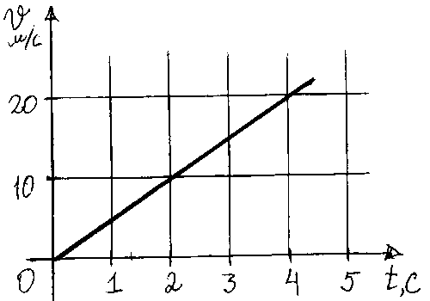

3. Колибри при полете достигает скорости 50 м/с. Какова энергия движения этой птички массой 2 г?
4. При сжатии идеального газа объем уменьшился в 4 раза, а температура газа уменьшилась в 2 раза. Как изменилось при этом давление газа?
5. Как изменится сила тока, протекающего через проводник, если увеличить в 2 раза напряжение на его концах, а длину проводника уменьшить в 2 раза?
Вариант 2
1.Определите ускорение самолета и пройденный им за 10 с путь, если скорость самолета увеличилась за это время со 180 км/ч до 360 км/ ч.
2.С какой силой притягиваются два корабля массами по 20000т, находящихся на расстоянии 2км друг от друга?
3.Тепловая машина за цикл работы получает от нагревателя 100 Дж и отдает холодильнику 60 Дж. Чему равен КПД тепловой машины?
4. Для изобарного нагревания 800 моль газа на 500⁰ К ему сообщили 9,4МДж тепла. Определите работу газа и изменение его внутренней энергии.
5.В цепи, схема которой изображена на рисунке, сопротивление каждого резистора равно 30 Ом. Полное сопротивление цепи равно?

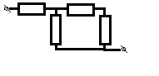
Контрольная работа№2 « Электромагнитная индукция»
Вариант 1.
1).Рамка, содержащая 20 витков провода, находится в магнитном поле. Определите эдс индукции, возникающей в рамке при изменении магнитного потока в ней от 0,1 до 0,26Вб за 0,16 секунд.
2). Проводник длиной 40см. находится в однородном магнитном поле с индукцией 0,8Тл. Проводник пришел в движение перпендикулярно силовым линиям, когда по нему пропустили ток 5А. Определите работу магнитного поля, если проводник переместился на 20см.
3). В катушке индуктивностью 12Гн. при размыкании цепи сила тока уменьшилась с 8А до О за 2 секунды. Определите ЭДС самоиндукции.
4). Почему сильно нагревается металлические детали помещенные в переменное магнитное поле? Где это явление находит практическое применение?
Вариант 2.
1). С какой скоростью надо перемещать проводник длиной 50см. в однородном магнитном поле с индукцией 0,4Тл. под углом 60° к силовым линиям, чтобы в проводнике возникла ЭДС, равная 1 В.
2). Катушка сопротивлением 100 Ом., состоящая из 1000 витков, площадью 5см², внесена в однородное магнитное поле. В течении некоторого времени индукция магнитного поля уменьшилась от 0,8Тл до 0,3Тл. Какой заряд индуцирован в проводнике за это время?
3). В катушке индуктивностью 8Гн при замыкании цепи за 0,8секунд сила тока возрастает от О до 4А. Определите ЭДС индукции, возникающей в катушке.
4). При торможении поезда метро электродвигатели отключаются от контактного провода и подключаются к специальным реостатам. Объясните такой способ торможения

Контрольная работа №2« Колебания и волны»
Вариант 1
- Сколько колебаний совершит материальная точка за 5с при частоте 400 Гц.
- Определите период и частоту колебаний тела, если за 1 минуту оно совершает 30 колебаний.
- Длина звуковой волны для самого низкого мужского голоса 4,3 м, а для самого высокого женского голоса 25 см. найти частоту колебаний этих голосов.
4.Какова длина математического маятника, если частота колебаний 200 Гц?
5.Во сколько раз изменится период колебаний груза, подвешенного на резиновом жгуте, если отрезать ¾ длины жгута и подвесить на оставшуюся часть тот же груз?
Вариант 2
- Груз, колеблющийся на пружине, за 8 с совершил 32 колебания. Определите период и частоту колебаний.
- Сколько колебаний совершит тело за 3 мин при частоте 400 Гц.
- Во время грозы человек услышал гром через 15с после вспышки молнии. Как далеко от него произошел разряд?
4.Вычислите ускорение свободного падения, если длина маятника 20 см, а период колебаний 0,9 с.
5.При увеличении длины маятника на 20 см, его период увеличился на 0,2 с. Каков был начальный период колебаний?

Рубежная контрольная работа №4 по теме «Оптика»
Вариант 1.
1.Найдите угол преломления, если луч света падает на поверхность стекла под углом 45°.
2.Построить изображение предмета, помещенного перед собирающей линзой, если d > 2F.
3.Определить оптическую силу стеклянной линзы, находящейся в воздухе, если она двояковогнутая с радиусами кривизны R₁=20 см, R₂=40 см.
4.Предмет, находиться на расстоянии d=1,8 м от собирающей линзы. Определить фокусное расстояние линзы, если изображение меньше предмета в 5 раз.

Вариант 2.
1.Луч проходит из воды в стекло. Угол падения равен 35°. Найдите угол преломления.
2.Постройте изображение предмета в собирающей линзе, если d = 2F.
3.Определите оптическую силу стеклянной линзы находящейся в воздухе, если она вогнуто выпуклая с радиусами кривизны поверхностей R₁=20 см, R₂=40 см.
4.Предмет находится в 20 см от линзы с F=10 см, вторая линза, с фокусным расстоянием 12,5 см, расположена в 30 см от первой. Обе линзы собирающие. Найдите положение изображения.

Контрольная работа№5 по теме «Фотоэффект».
Вариант 1.
1.Определите массу фотона красного излучения, длина волны которого 720нм.
2.Определите красную границу фотоэффекта у хлористого натрия, работа выхода электронов которого равна 4,2эВ.
3.Определите максимальную скорость вылета фотоэлектронов из калия, работа выхода электронов которого равна 2,26эВ, при освещении его ультрафиолетовым излучением с длиной волны 200нм.
4.Почему электрическая проводимость полупроводников повышается при освещении их светом?
Вариант 2.
1.Определите длину волны видимого излучения, масса фотона которого равна
4 10⁻³⁶кг.
2.Красная граница фотоэффекта у натрия на вольфраме 590нм. Определите работу выхода у натрия на вольфраме.
3.Красная граница фотоэффекта у цезия равна 653нм. Определите скорость вылета фотоэлектронов при облучении цезия оптическим излучением с длиной волны 500нм.
4.Почему выход фотоэлектронов при возникновении фотоэффекта не зависит от интенсивности света?

Контрольная работа №6 «Ядерная физика»
Вариант 1.
1. Ядро атома состоит из …
А. … протонов;
Б. … электронов и нейтронов;
В. … нейтронов и протонов;
Г. … - квантов.

2. Период полураспада радиоактивных ядер – это …
А. … время, в течение которого число радиоактивных ядер в образце уменьшается в 10 раз;
Б. … время, в течение которого число радиоактивных ядер в образце уменьшается в 2 раза;
В. … время, по истечении которого в радиоактивном образце останется √2 радиоактивных ядер;
Г. … время, в течение которого число радиоактивных ядер в образце уменьшается в 50 раз.

3. Найдите число протонов и нейтронов, входящих в состав изотопов магния ²⁴ Mg; ²⁵ Mg; ²⁶ Mg.

4. Элемент ₈₄Х испытал два α- распада. Найдите атомный номер Ζ и массовое число А у нового атомного ядра Υ.

5. Напишите недостающие обозначения в следующих реакциях:
¹⁹ F + p → ¹⁶O + …;
²⁷ Al + n → ⁴ He + …;
¹⁴ N + n → ¹⁴C + … .

6. Вычислите удельную энергию связи ядра атома гелия ₂Не.
7. Найдите энергетический выход ядерных реакций:
² Н + ² Н → р + ³Н ;
⁶ Li + ² H → 2 ∙ ⁴He +

8. В начальный момент времени радиоактивный образец содержал N₀ изотопов радона ²²²Rn. Спустя время, равное периоду полураспада, в образце распалось 1,33 ∙10⁵ изотопов радона. Определите первоначальное число радиоактивных изотопов радона, которое содержалось в образце.

9. Мощность двигателя атомного судна 15 МВт, КПД 30 %. Определите месячный расход ядерного горючего при работе этого двигателя.

Вариант 2

1. Что представляет собой α – излучение?
А. Электромагнитные волны;
Б. Поток нейтронов;
В. Поток протонов;
Г. Поток ядер атомов гелия.

2. Замедлителями нейтронов в ядерном реакторе могут быть …
А. … тяжелая вода или графит;
Б. … бор или кадмий;
В. … железо или никель;
Г. … бетон или песок.

3. Найдите число протонов и нейтронов, входящих в состав изотопов углерода ¹¹С; ¹²С; ¹³С.

4. Элемент ₈₅Х испытал два бетта -распада. Найдите атомный номер Ζ и массовое число А у нового атомного ядра Υ.

5. Напишите недостающие обозначения в следующих реакциях:

… + р → ⁴Не + ²²Na;
²⁷ Al + ⁴He → p + …;
⁵⁵Mn + … → ⁵⁶Fe + n.

6. Вычислите удельную энергию связи ядра атома кислорода ¹⁶О.

7. Найдите энергетический выход ядерных реакций:
⁹Ве + ²Н → ¹⁰В + n;
¹⁴N + ⁴Не → ¹⁷О + ₁Н .

8. Определите, какая часть радиоактивных ядер распадается за время , равное трем периодам полураспада.

9. Какое количество урана ²³⁵U расходуется в сутки на атомной электростанции мощностью 5∙106 Вт? КПД станции 20%.

Итоговая Контрольная работа №8
Вариант I.
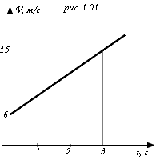
Часть 1. (Выберите верный вариант ответа)
- На рисунке 1.01 показан график зависимости скорости движения тела от времени. Какой из предложенных графиков выражает график ускорения этого тела?
А.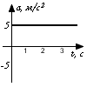Б.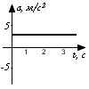В.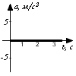Г. 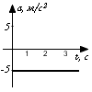

- 3 моль водорода находятся в сосуде при температуре Т. Какова температура 3 моль кислорода в сосуде того же объема и при том же давлении? (Водород и кислород считать идеальными газами)
А. 32Т; Б. 16Т; В. 2Т; Г. Т.

- На графике (см. рисунок) представлено изменение температуры Т вещества с течением времени t. В начальный момент времени вещество находилось в кристаллическом состоянии. Какая из точек соответствует окончанию процесса отвердевания?
А. 5; Б. 6; В. 3; Г. 7.

- На рисунке 1.02 изображена зависимость амплитуды установившихся колебаний маятника от частоты вынуждающей силы (резонансная кривая). Отношение амплитуды установившихся колебаний маятника на резонансной частоте к амплитуде колебаний на частоте 0,5 Гц равно
А. 10; Б. 2; В. 5; Г. 4.

- На рисунке 1.03 изображен проволочный виток, по которому течет электрический ток в направлении, указанном стрелкой. Виток расположен в горизонтальной плоскости. В центре витка вектор индукции магнитного поля тока направлен
А. вертикально вверх ; рис. 1.03
Б. горизонтально влево ←;
В. горизонтально вправо →;
Г. вертикально вниз ↓.

- Угол падения света на горизонтально расположенное плоское зеркало равен 30°. Каким будет угол между падающим и отраженным лучами, если повернуть зеркало на 10° так, как показано на рисунке?
А. 80^{о}; Б. 60^{о}; В. 40^{о}; Г. 20^{о}.
- Порядковый номер алюминия в таблице Менделеева 13, а массовое число равно 27. Сколько электронов вращаются вокруг ядра атома алюминия?
А. 27; Б. 13; В. 40; Г. 14.
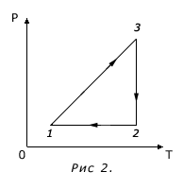
Часть 2. (Решите задачи)
- Двигаясь с начальной скоростью 54км/ч, автомобиль за 10с прошел путь 155м. С каким ускорением двигался автомобиль и какую скорость он приобрел в конце пути?

- На рисунке 2 дан график изопроцесса. Представьте его в остальных координатах.

- К источнику тока с ЭДС 9 В и внутренним сопротивлением 1,5 Ом присоединена цепь, состоящая из двух проводников по 20 Ом каждый, соединенных между собой параллельно, и третьего проводника сопротивлением 5 Ом, присоединенного последовательно к двум первым. Чему равна сила тока в неразветвленной части и напряжение на концах цепи?

Вариант II.
Часть 1. (Выберите верный вариант ответа)
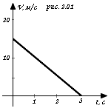
- На рисунке 2.01 показан график зависимости скорости движения тела от времени. Какой из предложенных графиков выражает график ускорения этого тела?
А.Б.В.Г.

- 3 моль водорода находятся в сосуде при температуре Т. Какова температура 3 моль азота в сосуде того же объема и при том же давлении? (Водород и азот считать идеальными газами)
А. 28Т; Б. 14Т; В. 2Т; Г. Т
- На графике (см. рисунок) представлено изменение температуры Т вещества с течением времени t. В начальный момент времени вещество находилось в кристаллическом состоянии. Какая из точек соответствует окончанию процесса плавления?
А. 5; Б. 6; В. 3; Г. 7.

- На рисунке 1.02 изображена зависимость амплитуды установившихся колебаний маятника от частоты вынуждающей силы (резонансная кривая). Отношение амплитуды установившихся колебаний маятника на резонансной частоте к амплитуде колебаний на частоте 1,5 Гц равно
А. 2; Б. 10; В. 4; Г. 5.

- На рисунке 2.03 изображен проволочный виток, по которому течет электрический ток в направлении, указанном стрелкой. Виток расположен в горизонтальной плоскости. В центре витка вектор индукции магнитного поля тока направлен
А. горизонтально вправо →; рис. 2.03
Б. горизонтально влево ←;
В. вертикально вниз ↓.
Г. вертикально вверх ;

- Угол падения света на горизонтально расположенное плоское зеркало равен 30°. Каким будет угол падения светового луча от неподвижного источника, если повернуть зеркало на 10° так, как показано на рисунке?
А. 20^{о}; Б. 30^{о}; В. 40^{о}; Г. 60^{о}.

- Порядковый номер фтора в таблице Менделеева 9, а массовое число равно 19. Сколько электронов вращается вокруг ядра атома фтора?
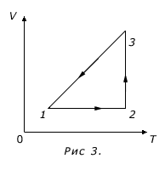
А. 19; Б. 10; В. 9; Г. 28.

Часть 2. (Решите задачи)
- Двигаясь с начальной скоростью 36км/ч, автомобиль за 10с прошел путь 105м. С каким ускорением двигался автомобиль и какую скорость он приобрел в конце пути?

- На рисунке 3 дан график изопроцесса. Представьте его в остальных координатах.

- К источнику тока с ЭДС 12 В и внутренним сопротивлением 0,5 Ом присоединена цепь, состоящая из двух проводников по 15 Ом каждый, соединенных между собой параллельно, и третьего проводника сопротивлением 4 Ом, присоединенного последовательно к двум первым. Чему равна сила тока в неразветвленной части и напряжение на концах цепи?

Лабораторная работа №1
Наблюдение действия магнитного поля на ток
Оборудование: штатив с муфтой и лапкой, источник питания, проволочный моток, дугообразный магнит, ключ, соединительные провода.
Указания к выполнению работы
1. Соберите установку, показанную на рисунке. Поднеся к проволочному мотку магнит, замкните цепь. Обратите внимание на характер магнитного взаимодействия мотка и магнита.
2. Поднесите к мотку магнит другим полюсом. Как изменился характер взаимодействия мотка и магнита?
3. Повторите опыты, расположив магнит с другой стороны мотка.
4. Расположите проволочный моток между полюсами магнита так, как это показано на рисунке а. Замкнув цепь, наблюдайте явление. Сделайте выводы.
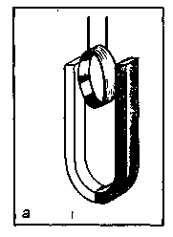
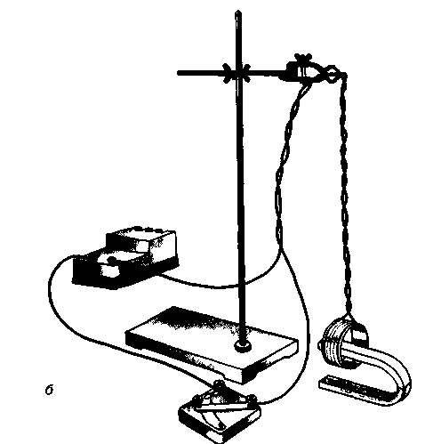

Лабораторная работа № 2
Изучение явления электромагнитной индукции.
Оборудование: миллиамперметр, источник питания, катушки с сердечниками, дугообразный магнит, выключатель кнопочный, соединительные провода, магнитная стрелка (компас), реостат.
Подготовка к проведению работы
1. Вставить в одну из катушек железный сердечник, закрепив его гайкой. Подключить эту катушку через миллиамперметр, реостат и ключ к источнику питания. Замкнуть ключ и с помощью магнитной стрелки (компаса) определить расположение магнитных полюсов катушки с током. Зафиксировать, в какую сторону отклоняется при этом стрелка миллиамперметра. В дальнейшем при выполнении работы можно будет судить о расположении магнитных полюсов катушки с током по направлению отклонения стрелки миллиамперметра.
2. Отключить от цепи реостат и ключ, замкнуть миллиамперметр на катушку, сохранив порядок соединения их клемм.
Проведение эксперимента
1. Приставить сердечник к одному из полюсов дугообразного магнита и вдвинуть внутрь катушки, наблюдая одновременно за стрелкой миллиамперметра.
2. Повторить наблюдение, выдвигая сердечник из катушки, а также меняя полюса магнита.
3. Зарисовать схему опыта и проверить выполнение правила Ленца в каждом случае.
4. Расположить вторую катушку рядом с первой так, чтобы их оси совпадали.
5. Вставить в обе катушки железные сердечники и присоединить вторую катушку через выключатель к источнику питания.
6. Замыкая и размыкая ключ, наблюдать отклонение стрелки миллиамперметра.
7. Зарисовать схему опыта и проверить выполнение правила Ленца.

Лабораторная работа №3

Определение ускорения свободного падения
Оборудование: штатив с подвешенным к нему на длинной нити шариком (рис. 9), измерительная линейка, секундомер (часы).
Цель работы: определить ускорение свободного падения с помощью математического маятника и сравнить полученный результат с табличным значением.
Период Т колебания математического маятника связан с его длиной l и ускорением свободного падения g следующей формулой:
. (3.1)
Пусть измерено t – время N колебаний. Тогда период колебаний
. (3.2)
Из формул (1) и (2) находим:
Рис. 9. Математический маятник
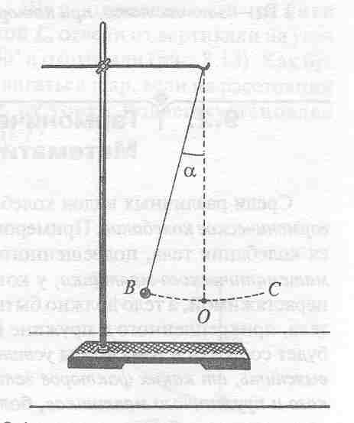
. (3.3)
Погрешность измерения ускорения свободного падения оценивается по формуле, полученной по правилам обработки результатов косвенных измерений (см. вводное занятие):
. (3.4)
Погрешности измерений длины и времени оценивается по погрешности приборов (см. вводное занятие).
Табличное значение ускорения свободного падения тел на широте Новосибирска
g = (9,8150 ± 0,0005) м/с² (3.5)
Ход работы.
1. Дома, изучить тему по учебнику и содержание предстоящей работы в методических указаниях к лабораторным работам. Заготовить таблицу приборов и таблицу измерений.
2. На занятии заполнить таблицу приборов.
3. Установить длину маятника l₁ = 0,5м.
4. Измерить время двадцати полных колебаний математического маятника при малых углах отклонения.
5. Вычислить ускорение свободного падения g.
6. Вычислить погрешность измерения .
7. Повторить пункты 4–6 для длины маятника l₂ = 0,3 м.
8. Сравните полученные результаты между собой и с табличным значением.
9. Сделать выводы.
Контрольные вопросы:
1. Какова цель работы?
2. Какие производятся измерения?
3. Как вычисляются погрешности приборов?
4. Что вы понимаете под полным колебанием математического маятника?
5. Если экспериментальные значения g не совпадают между собой, что это означает?
6. Если экспериментальное значение g не совпадает с табличным значением, как это объяснить?
Лабораторная работа №4
Измерение показателя преломления стекла
Оборудование, необходимые измерения. В работе измеряется показатель преломления стеклянной пластины, имеющей форму трапеции. На одну из параллельных граней пластины наклонно к ней направляют узкий световой пучок. Проходя через пластину, этот пучок света испытывает двукратное преломление. Источником света служит электрическая лампочка, подключенная через ключ к какому-либо источнику тока. Световой пучок создается с помощью металлического экрана с щелью. При этом ширина пучка может меняться за счет изменения расстояния между экраном и лампочкой.
Показатель преломления стекла относительно воздуха определяется по формуле
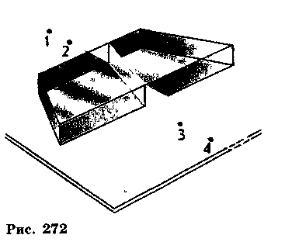
$$n=\frac{\text{sin}α}{\text{sin}β}$$
где α — угол падения пучка света на грань пластины из воздуха в стекло; β — угол преломления светового пучка в стекле.
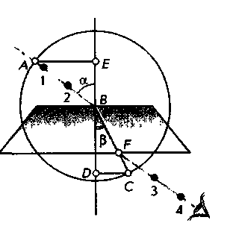
Для определения отношения, стоящего в правой части формулы, поступают следующим образом. Перед тем как направить на пластину световой пучок, ее располагают на столе на листе миллиметровой бумаги (или листе бумаги в клетку) так, чтобы одна из ее параллельных граней совпала с предварительно отмеченной линией на бумаге. Эта линия укажет границу раздела сред воздух— стекло. Тонко очинённым карандашом проводят линию вдоль второй параллельной грани. Эта линия изображает границу раздела сред стекло—воздух. После этого, не смещая пластины, на ее первую параллельную грань направляют узкий световой пучок под каким-либо углом к грани. Вдоль падающего на пластину и вышедшего из нее световых пучков тонко очинённым карандашом ставят точки 1, 2, 3 и 4 (рис. ). После этого лампочку выключают, пластину снимают и с помощью линейки прочерчивают входящий, выходящий и преломленный лучи (рис. ). Через точку В границы раздела сред воздух—стекло проводят перпендикуляр к границе, отмечают углы падения α и преломления β. Далее с помощью циркуля проводят окружность с центром в точке В и строят прямоугольные треугольники ABE и CBD.
Так как sin α=АЕ/АВ, sin β = CD/BC и АВ = ВС, то формула для определения показателя преломления стекла примет вид
n_{пр} = АЕ/DC
Длины отрезков АЕ и DC измеряют по миллиметровой бумаге или с помощью линейки. При этом в обоих случаях инструментальную погрешность можно считать равной 1 мм. Погрешность отсчета надо взять также равной 1 мм для учета неточности в расположении линейки относительно края светового пучка.
Максимальную относительную погрешность е измерения показателя преломления определяют по формуле
ε = ΔАЕ/АЕ + ΔDC/DC
Максимальная абсолютная погрешность определяется по формуле
Δn = n_{пр} ε
Окончательный результат измерения показателя преломления записывается так:
n = n_{пр}±Δn
Подготовка к проведению работы
1. Подготовить бланк отчета с таблицей для записи результатов измерений и вычислений.
Измерено |  | Вычислено
АЕ, мм | DC, мм | n_{пр} | ΔАЕ, мм | ΔDC, мм | ε, % | Δn
2. Подключить лампочку через выключатель к источнику тока. С помощью экрана с щелью получить тонкий световой пучок.
Проведение эксперимента, обработка результатов измерений
1. Измерить показатель преломления стекла относительно воздуха при каком-нибудь угле падения. Результат измерения записать с учетом вычисленных погрешностей.
2. Повторить то же при другом угле падения.
3. Сравнить результаты, полученные по формулам
n_{1пр} – Δn₁<n₁< n_{1пр} + Δn₁
n_{2пр} – Δn₂<n₂< n_{2пр} + Δn₂

4. Сделать вывод о зависимости (или независимости) показателя преломления от угла падения. (Метод сравнения результатов измерений изложен во введении к лабораторным работам в учебнике физики для X класса.)
Контрольный вопрос
Чтобы определить показатель преломления стекла, достаточно измерить транспортиром углы α и β и вычислить отношение их синусов. Какой из методов определения показателя преломления предпочтительнее: этот или использованный в работе?
Лабораторная работа №5
«Определение оптической силы и фокусного расстояния собирающей линзы»
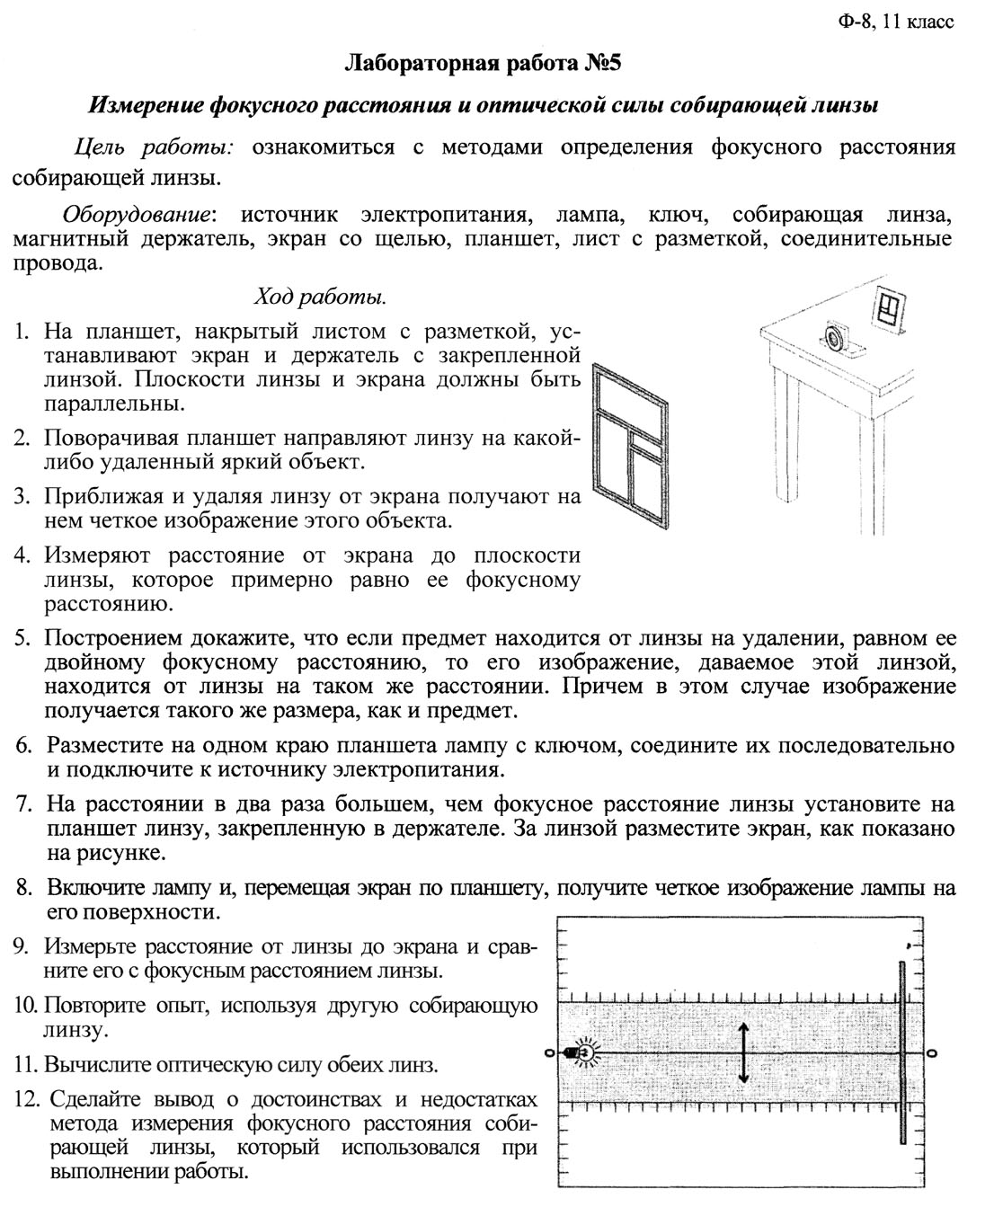
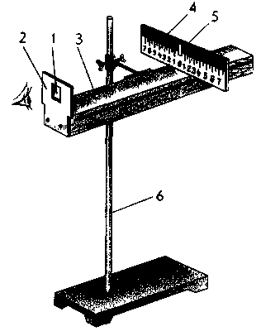
Лабораторная работа №6
«Измерение длины световой волны»
Оборудование, необходимые измерения. В работе для определения длины световой волны используется дифракционная решетка с периодом 1/100 мм или 1/50 мм (период указан на решетке). Она является основной частью измерительной установки, показанной на рисунке. Решетка 1 устанавливается в держателе 2, который прикреплен к концу линейки 3. На линейке же располагается черный экран 4 с узкой вертикальной щелью 5 посредине. Экран может перемещаться вдоль линейки, что позволяет изменять расстояние между ним и дифракционной решеткой. На экране и линейке имеются миллиметровые шкалы. Вся установка крепится на штативе 6.
Если смотреть сквозь решетку и прорезь на источник света (лампу накаливания или свечу), то на черном фоне экрана можно наблюдать по обе стороны от щели дифракционные спектры 1-го, 2-го и т. д. порядков.
Длина волны А, определяется по формуле
$$λ=\frac{d\text{sin}ϕ}{k}$$
где d — период решетки; k — порядок спектра; φ — угол, под которым наблюдается максимум света соответствующего цвета.
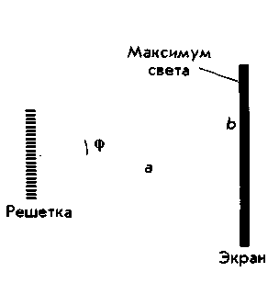
Поскольку углы, под которыми наблюдаются максимумы 1-го и 2-го порядков, не превышают 5°, можно вместо синусов углов использовать их тангенсы. Из рисунка видно, что tgφ =b/a
Расстояние а отсчитывают по линейке от решетки до экрана, расстояние b — по шкале экрана от щели до выбранной линии спектра.
Окончательная формула для определения длины волны имеет вид
$$λ=\frac{\text{db}}{\text{ka}}$$
В этой работе погрешность измерений длин волн не оценивается из-за некоторой неопределенности выбора середины части спектра данного цвета.
Подготовка к проведению работы
1. Подготовить бланк отчета с таблицей для записи результатов измерений и вычислений.
2. Собрать измерительную установку, установить экран на расстоянии 50 см от решетки.
3. Глядя сквозь дифракционную решетку и щель в экране на источник света и перемещая решетку в держателе, установить ее так, чтобы дифракционные спектры располагались параллельно шкале экрана.
Проведение эксперимента, обработка результатов измерений
1. Вычислить длину волны красного цвета в спектре 1-го порядка справа и слева от щели в экране, определить среднее значение результатов измерения.
2. Проделать то же для фиолетового цвета.
3. Сравнить полученные результаты с длинами волн красного и фиолетового цвета на цветной вклейке V, 1.
Контрольный вопрос
Чем отличается дифракционный спектр от дисперсионного?

Лабораторная работа №7
Наблюдение интерференции и дифракции света.
Цель: Экспериментально изучить явление интерференции и дифракции.
Оборудование: лампа электрическая с прямой нитью накала, две стеклянные пластинки, рамка из проволоки, стеклянная трубка, мыльная вода, компакт-диск, спиртовка, спички, лезвие безопасной бритвы, капроновая ткань чёрного цвета, пинцет, штангенциркуль, цветные карандаши, лист фольги с прорезью длиной 1-2 см, сделанной с помощью лезвия бритвы.
Ход работы.
ОПЫТ 1. Опустите проволочную рамку в мыльный раствор. Пронаблюдайте и зарисуйте интерференционную картину в мыльной плёнке. При освещении плёнки белым светом ( от окна или лампы) возникает окрашивание светлых полос: вверху - в синий цвет, внизу - в красный.
С помощью стеклянной трубки выдуйте мыльный пузырь. Пронаблюдайте за ним. При освещении его белым светом наблюдают образование цветных интерференционных колец. По мере уменьшения толщины пленки кольца, расширяясь, перемещаются вниз.
Ответьте на вопросы:
1. Почему мыльные пузыри имеют радужную окраску?
2. Какую форму имеют радужные полосы?
3. Почему окраска пузыря все время меняется?
ОПЫТ 2. Тщательно протрите стеклянные пластинки, сложите их вместе и сожмите пальцами. Из-за неидеальности формы соприкасающихся поверхностей между пластинками образуются тончайшие воздушные пустоты, дающие яркие радужные кольцеобразные или замкнутые неправильной формы полосы. При изменении силы, сжимающей пластинки, расположение и форма полос изменяются как в отраженном, так и в проходящем свете. Зарисуйте увиденные вами картинки.
Ответьте на вопросы:
1. Почему в отдельных местах соприкосновения пластин наблюдаются яркие радужные кольцеобразные или неправильной формы полосы?
2. Почему с изменением нажима изменяются форма и расположение полученных интерференционных полос?
ОПЫТ 3. Положите горизонтально на уровне глаз компакт-диск. Что вы наблюдаете? Объясните наблюдаемые явления. Опишите интерференционную картину.
ОПЫТ 4. Возьмите с помощью пинцета лезвие безопасной бритвы и нагрейте его над пламенем горелки. Зарисуйте наблюдаемую картину (или приклейте лезвие в тетрадь).
Ответьте на вопросы:
1. Какое явление вы наблюдали?
2. Как его можно объяснить?
3. Какие цвета, и в каком порядке появляются на поверхности лезвия при его нагревании?
ОПЫТ 5. Посмотрите сквозь черную капроновую ткань на нить горящей лампы. Поворачивая ткань вокруг оси, добейтесь четкой дифракционной картины в виде двух скрещенных под прямым углом дифракционных полос. Зарисуйте наблюдаемый дифракционный крест.
ОПЫТ 6. Пронаблюдайте две дифракционные картины при рассмотрении нити горящей лампы через щель, образованную губками штангенциркуля (при ширине щели 0,05 мм и 0,8 мм). Опишите изменение характера интерференционной картины при плавном повороте штангенциркуля вокруг вертикальной оси (при ширине щели 0,8 мм).
ОПЫТ 7. Расположите лист фольги со щелью вертикально и приблизьте её вплотную к глазу. Смотря сквозь щель на нить лампы, наблюдайте дифракционную картину. Увеличивайте ширину щели, слегка растянув фольгу, и наблюдайте за изменениями дифракционной картины.
Зашипите выводы. Укажите, в каких из проделанных вами опытов наблюдалось явление интерференции? дифракции?
Лабораторная работа №8
«Наблюдение сплошного и линейчатого спектров»
Цели: выделить основные отличительные признаки сплошного и линейчатого спектров
Приборы и материалы: генератор «Спектр», спектральные трубки с водородом, криптоном, неоном, источник питания, соединительные провода, стеклянная пластинка со скошенными гранями, лампа с вертикальной нитью накала, призма прямого зрения
Задание:
- Расположите пластинку горизонтально перед глазом. Сквозь грани, составляющие угол 45^{о}, наблюдать сплошной спектр.
- Выделить основные цвета полученного сплошного спектра и записать их в наблюдаемой последовательности.
- Повторить опыт, рассматривая сплошной спектр через грани, образующие угол 60^{о}. Записать различия в виде спектров.
- Наблюдать линейчатые спектры водорода, криптона, неона, рассматривая светящиеся спектральные трубки сквозь грани стеклянной пластины. Записать наиболее яркие линии спектров. (Наблюдать линейчатые спектры удобнее сквозь призму прямого зрения).
- Сделайте вывод.
- Выполните следующие задания:
- На рисунках А, Б, В приведены спектры излучения газов (А и В) и газовой смеси Б. На основании анализа этих участков спектров можно сказать, что смесь газов содержит: 1) только газы А и В 2) газы А, В и другие
В
Б
А

газ
Смесь
Li
Sr

500
400
λ,
мм

А и

Другойнеизвестный газ 4) газ В и другой неизвестный газ
- На рисунке приведен спектр поглощения смеси паров неизвестных металлов. Внизу – спектры поглощения паров лития и стронция. Что можно сказать о химическом составесмеси металлов? 1) смесь содержит литий, стронций и ещё какие–то неизвестные элементы; 2) смесь содержит литий и ещё какие-то неизвестные элементы, а стронция не содержит; 3) смесь содержит стронций и ещё какие-то неизвестные элементы, а лития не содержит; 4) смесь не содержит ни лития, ни стронция.
Выводы:
Лабораторная работа №9
«Изучение треков заряженных частиц по готовым фотографиям»
Цели: объяснить характер движения заряженных частиц
Приборы и материалы: фотографии треков заряженных частиц, полученных в камере Вильсона, пузырьковой камере и фотоэмульсии
Правила техники безопасности.
На столе не должно быть никаких посторонних предметов. Аккуратно работать с линейкой и карандашом, не размахивая этими принадлежностями.
Помните, что:
- длина трека тем больше, чем больше энергия частицы и чем меньше плотность среды)
- толщина трека тем больше, чем больше заряд частицы и чем меньше её скорость
- при движении заряженной частицы в магнитном поле трек её получается искривлённым, причём радиус кривизны трека тем больше, чем больше масса и скорость частицы и чем меньше её заряд и модуль индукции магнитного поля
- частица двигалась от конца трека с большим радиусом к концу трека с меньшим радиусом кривизны (радиус кривизны по мере движения уменьшения, так как из-за сопротивления среды уменьшается скорость частицы)
Задание:
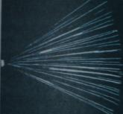
- На двух из трёх представленных вам фотографий изображены треки частиц, движущихся в магнитном поле. Укажите, на каких Почему? 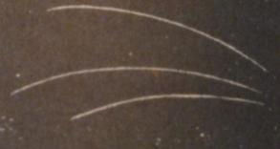 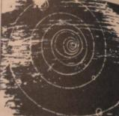
I - треки α-частиц, II - треки α-частиц III - трек электрона
двигавшихся в камере Вильсона, в пузырьковой камере, в камере Вильсона находившейся в магнитном поле находившейся в магнитном поле
- Рассмотрите фотографию I, и ответьте на вопросы:
- в каком направлении двигались α-частицы? _________________________________
- длина треков α-частиц примерно одинакова. О чём это говорит? _______________ _______________________________________________________________________
- как менялась толщина трека по мере движения частиц? _______________________ что из этого следует? ____________________________________________________
- Определите по фотографии II:
- почему менялись радиус кривизны и толщина треков по мере движения α-частиц? _______________________________________________________________________
- в какую сторону двигались частицы? _______________________________________
- Определите по фотографии III:
- почему трек имеет форму спирали? _________________________________________
- что могло случиться причиной того, что трек электрона (III) гораздо длиннее треков α-частиц (II)

